Fotonuz

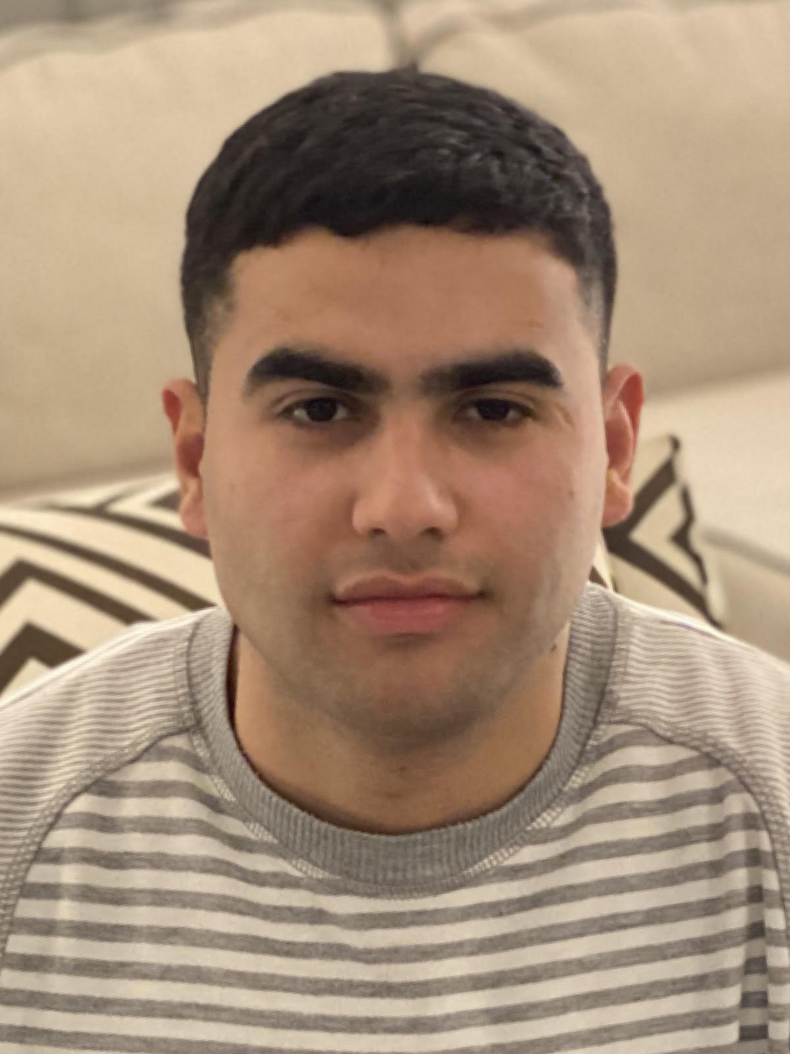
İş üçün müraciət anketi
(CV)
Soyadı | Kazımlı

Adı | Tamerlan

Atasının adı | Asəf

Təvəllüdü | 27.12.1997

Anadan olduğu yer | İmişli rayonu

Ailə vəziyyəti | Subay

Qeydiyyat olduğu ünvanı | İmişli rayonu Xəqani küç. Ev2

Hal-hazırda yaşadığınız ünvan | Bakı şəh. Abşeron rayonu Masazır qəs. R.Dünyamalıyev küç. Ev14

Telefon nömrəsi
Ev | (012) 347-67-83
Mobil | (050) 390-85-23
E-poçt | kazimlitamerlan00@gmail.com

Təhsil
Təhsil müəsisasinin adı | Daxil olduğu il | Bitirdiyi il | Fakültə (ixtisas)
Azərbaycan Əmək və Sosial Münasibətlər Akademiyası | 2015 | 2019 | Maliyyə  Musabiat ucotu və audit

Xarici dillər | Kafi | Yaxşı | Əla
Rus |  | +
İngilis |  |  | +
Türk |  |  | +

Kompyuter bilikləri | Kafi | Yaxşı | Əla
Ms Office Word |  |  | +
Ms Excel |  | +
Ms PowerPoint |  | +

İş gününün hansı forması üzrə işləmək istərdiniz
Tam(+) | Yarım

Əmək fəaliyyətiniz haqda məlumat
Müəssisənin adı | İş müddəti | Vəzifəniz | İşdən ayrılma səbəbi
RealAqroResurs BOKT | 2 il | Kredit mütəxəssisi və muhasib köməkçisi | Hərbi xidmətə çağırıldığım üçün
Bee Gross market | 2 il | Kassir və operator | Təhsilimlə bağlı
Neptun market | 8 ay | Satış təmsilçisi | Maaş azlığı

İddia etdiyiniz vəzifə
Departamentin (işçi qrupun, layihənin ) adı | Dövlət və Özəl şirkətlər
Vəzifənin adı | Muhasib köməkçisi,Satış meneceri,Administrator,Sığorta məsləhətşisi və s.

İştirak etdiyiniz təlim, məşğələ və kurslar
adı | Ay/ il
Islam bankçılığı üzrə təlim və məşgələ | 2018-ci il
London school-İngilis dili kursu (Upper-İntermediate level) | 2017-ci il
1C Muhasibatlıq kursu | 2017-ci il

Sizi başqa gənclərdən fərqləndirən üstün cəhətləriniz
İş bacarığım, mənə öyrədilən məşğələ və işləri cox tez mənimsəməyim.Bacarıqlı və tezliklə ünsiyyət qurmağım.Komputer biliyim və Xarici dil səviyyəmin yüksək olması,Kollektivlə işləmə bacarığm mehriban və səmimi olmağım.

